Zpracování periodik v REKS - Evidenční listy pro časopisy
Tituly odebíraných časopisů pro vaši knihovnu vloží KAŽDÝ ROK do katalogu pracovnice Oddělení služeb knihovnám Liberecka.
Knihovny, které již jsou nebo budou připojeny do REKS a odebírají časopisy, zašlou e-mailem na adresu sukova@kvkli.cz přehled titulů časopisů s uvedením, zda se jedná o týdeník, měsíčník apod. a současně ročníky, které chtějí v knihovně ponechat a označit je čárovým kódem.
U titulů jako Vlasta, Květy nechejte maximálně 1 – 2 roky, u časopisů dlouhodobějšího rázu (různé časopisy pro kutily, recepty, zahrádkářské, ruční práce apod. ponechat i víc ročníků nepoškozených časopisů).
Dle Vašich požadavků budou připraveny evidenční listy a po označení čárovým kódem budete moci periodika půjčovat a správně vykazovat i ve statistikách.
Vždy na konci roku nebo na počátku nového roku musíte poslat nový seznam časopisů, které budete půjčovat (včetně darů)

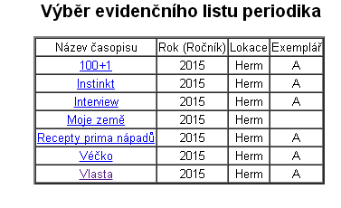

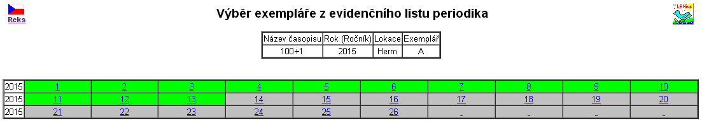
Zeleně podbarvená čísla jsou již zaevidovaná šedivá ještě ne. Kliknutím na číslo v šedivém poli jej zaevidujete. Následuje okno s přiděleným čárovým kódem, který ihned nalepte na konkrétní výtisk časopisu. Záznam zaevidovaného čísla pak vypadá takto:
